1.个人基本情况
周学军，临床医学博士，教授、主任医师，硕士研究生导师。现任海南医学院第一附属医院耳鼻咽喉头颈外科科室主任、教研室主任。海南省医学会耳鼻咽喉头颈外科专业委员会副主任委员、海南省医师协会耳鼻咽喉头颈外科专业委员会副主任委员。海南省肿瘤防治协会甲状腺癌专业委员会副主任委员。海南省高层次人才，教育部公派美国迈阿密大学访问学者。从事耳鼻咽喉头颈外科临床、教学与科研工作30年。主要研究领域为头颈肿瘤的综合诊疗以及鼻内镜微创手术治疗鼻颅底疾病。
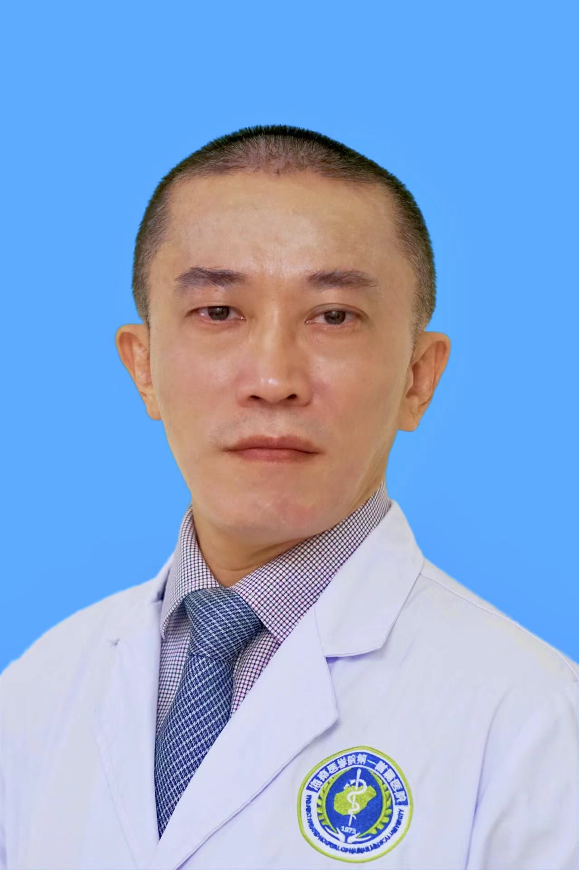

- 研究方向
慢性鼻窦炎的炎症机制、头颈肿瘤的诊断与治疗等
- 发表的学术论文
- Zhou H, Sun Z, Li S, et al. LncRNA SPRY4-IT was concerned with the poor prognosis and contributed to the progression of thyroid cancer[J]. Cancer Gene Therapy, 2018, 25(1): 39-46.
- Zou Y, Li M, Xing Y, et al. Bioimaging of glutathione with a two-photon fluorescent probe and its potential application for surgery guide in laryngeal cancer[J]. ACS sensors, 2019, 5(1): 242-249.
- Xu Z, Wang X, Duan T, et al. Development of an ultrafast fluorescent probe for specific recognition of hypochlorous acid and its application in live cells[J]. RSC advances, 2021, 11(40): 24669-24672.
- Wang X, Li M, Duan T, et al. A dual responsive fluorescent probe for selective detection of cysteine and bisulfite and its application in bioimaging[J]. RSC advances, 2022, 12(2): 874-877.
- Li Z, Zhou X, Huang J, et al. MicroRNA hsa-miR-150-5p inhibits nasopharyngeal carcinogenesis by suppressing PYCR1 (pyrroline-5-carboxylate reductase 1)[J]. Bioengineered, 2021, 12(2): 9766-9778.
- Wang X, Pan Y, Ou Y, et al. Construction and validation of immune-related LncRNAs classifier to predict prognosis and immunotherapy response in laryngeal squamous cell carcinoma[J]. World journal of surgical oncology, 2022, 20(1): 1-19.

(均为通讯作者)
- 获得的学术成果奖励
暂无。
- 获得的发明专利
[1]周学军,徐振彩,王晓凤,邹玉霞,段婷婷,何榕,王芳武,秦济栋. 一种用于检测次氯酸的小分子荧光探针及其制备方法和应用[P]. 海南省：CN112010865B,2022-02-22.
- 主持过的科研项目
- 磁性纳米靶向RNA沉默治疗喉癌的实验研究；819MS121；海南省自然科学基金；省部级；10万；2019.01.01-至今.
- 构建近红外分子荧光探针实现头颈癌精准切除的研究；822RC831 ；海南省自然科学基金；省部级；10万；2022.04.12-2025.03.31
- 获得的学术荣誉
暂无。
- 学术兼职
海南省耳鼻咽喉头颈外科专业委员会副主任委员
- 联系方式（邮箱）
xuejunzhournt@hainmu.edu.cn

